CALENDAR ASTRONOMIC 2015

Fenomene astronomice în luna iulie
/Datele din acest calendar sunt valabile pentru coordonatele Bârladului/

01 iulie – Venus (m = - 4,4) la 0,34 grade SV de Jupiter (m = - 1,8) / (ora 06)
06 iulie - Pământul la afeliu (distanţă maximă de Soare: 1,016682 UA sau 152,1
milioane Km) / (ora 23)
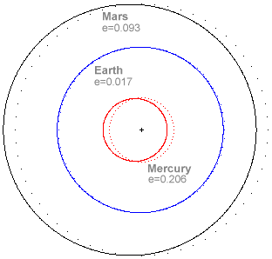

09 iulie – Luna foarte aproape de Uranus (m = + 5,9) / (ora 06)
12 iulie – Luna aproape de roiul deschis Pleiade / (ora 03)
12 iulie – Luna aproape de steaua Aldebaran / constelaţia Taurus / (ora 21)
18 iulie – Luna aproape de Jupiter / (ora 18)
18 iulie – Luna, Venus (m = - 4,5) şi Jupiter (m = - 1,7) într-un cerc cu diametrul
5,9 grade / (ora 19)
19 iulie – Luna foarte aproape de Venus (m = - 4,5) / (ora 04). Ocultaţie vizibilă din
sudul Oceanului Pacific
19 iulie – Luna, Venus şi Regulus într-un cerc cu diametrul de 3,2 grade / (ora 04)
23 iulie – Luna aproape de steaua Spica / constelaţia Virgo / (ora 17)

Misiune NASA pentru observarea planetei Pluton

În 2006, Uniunea Astronomică Internaţională (UAI) a schimbat statutul planetei Pluton. Aceasta a devenit de atunci planetă pitică. Pluton este alcătuit din roci şi gheaţă, are o atmosferă formată din azot, un sistem complex de anotimpuri şi caracteristici geologice distincte. Planeta se roteşte în jurul Soarelui în 247,68 ani. Are un diametru mediu de 2386 de kilometri (pentru comparaţie, Luna are diametrul ecuatorial de 3476 km) şi o masă de 500 de ori mai mică decât cea a Pământului. Distanţa medie până la Pluton este de 5.874.000.000 km.

Pluton ar putea avea un ocean de apă sub stratul gros de gheaţă, la fel ca şi satelitul său, Charon (şi acesta ar putea avea o atmosferă).
Pentru a aduce noi informaţii despre lumea de la marginea sistemului nostru solar, NASA a lansat la 19 ianuarie 2006, ora 21 (ora României), sonda „New Horizons”. Aceasta va ajunge în preajma planetei Pluton pe 14 iulie 2015 ora 14:49:57 (ora României). Cu doar două săptămâni înainte de momentul istoric, se fac corecţiile de curs necesare fazei de abordare a planetei Pluton.
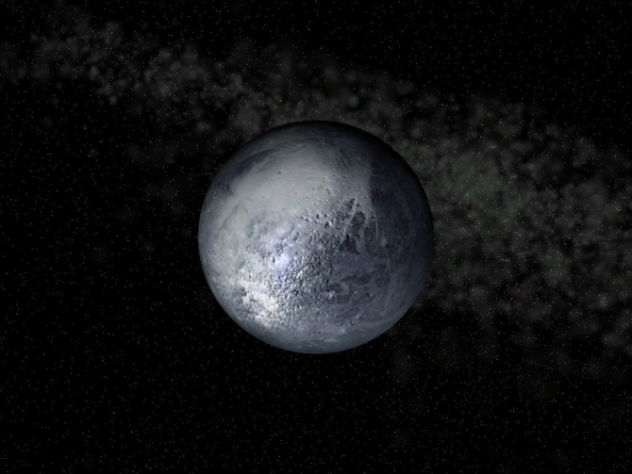

Fotografiile obţinute de Telescopul Spaţial Hubble care relevă suprafaţa lui Pluton, dar şi descoperirea sateliţilor săi, au fost extrem de importante pentru programul “New Horizons”. Se prespune că sistemul de sateliţi ai planetei pitice a fost format în urma unei coliziuni între Pluton şi o altă planetă la începutul formării Sistemului Solar.
Dintre cei cinci sateliţi naturali ai planetei Pluton, Charon este cel mai mare (1043 km). La 37 de ani de la descoperirea sa (22 iunie 1978, astronomul James Christy de la Observatorul Naval SUA; în 1990, cu ajutorul Telescopului Spaţial Hubble a putut fi declarat drept corp ceresc distinct de Pluton), Charon va fi dezvăluit pământenilor. Ca şi Pluton (18 februarie 1930, Clyde W. Tombaugh), Charon a fost descoperit folosind plăci fotografice.
Fiecare observaţie efectuată de sonda „New Horizons” aduce noi cunoştinţe despre această lună misterioasă, mai mare chiar decât cel mai mare asteroid, Ceres (938 km). Deşi Pluton şi Charon formează un sistem, sunt destul de diferiţi în aparenţă şi compoziţie. Misiunea „New Horizons” ne va dezvălui detalii mult mai mari decât până acum. Imaginile transmise de sondă sugerează că Pluton ar putea avea o calotă glaciară polară.

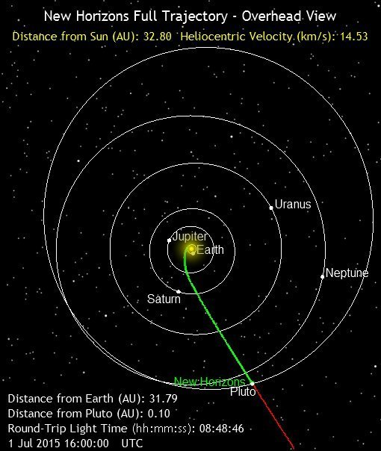

Sunt posibile surprize când New Horizons va trece la circa 12.500 de kilometri de suprafaţa lui Pluton.

Răsăritul şi apusul planetelor vizibile cu ochiul liber

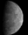
Mercur se vede pe cerul dimineţii.
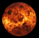
Venus se observă seara.

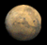

Marte este vizibil dimineaţa.

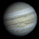

Jupiter se observă seara, până spre miezul nopţii.



Saturn se observă pe cerul serii, până spre miezul nopţii.

Soarele

Răsărit şi apus
La începutul lunii răsare la ora 5h21m şi apune la ora 21h04m, iar la sfârşitul lunii răsare la ora 5h49m şi apune la ora 20h41m.

Poziţia pe ecliptică
Soarele este la începutul lunii în constelaţia Gemini, iar din 21 iulie va fi în constelaţia Cancer.

Luna
Distanţa de Pământ
05 iulie, ora 22, PERIGEU - la 367.093 km de Pământ
21 iulie, ora 14, APOGEU - la 404.836 km de Pământ

Fazele Lunii

02 iulie /ora 05:20 - Luna Plină

08 iulie /ora 23:24 - Luna la Ultimul Pătrar

16 iulie /ora 04:24 - Luna Nouă

24 iulie /ora 07:04 - Luna la Primul Pătrar

31 iulie /ora 13:43 - Luna Plină
O a doua Lună Plină într-o lună calendaristică este
numită "Luna Albastră".

Curenţi meteorici

June Boötids (JBO)
Cometa “părinte” este cometa 7P/Pons-Winnecke. Intervalul de activitate: 22 iunie – 2 iulie.

α–Capricornids (CAP)
Intervalul de activitate este 3 iulie – 15 august. Maximul se va înregistra pe 30 iulie: 5 meteori/oră.

δ–Aquariids (SDA)
Curentul este activ în perioada 12 iulie – 23 august. Maximul, 16 meteori/oră. se produce pe 30 iulie.

Piscis Austrinids (PAU)
Intervalul de activitate este 15 iulie – 10 august. Maximul se va înregistra pe 28 iulie: 5 meteori/oră.

Perseids (PER)
Curentul este activ în perioada 17 iulie – 24 august.

Apropieri ale unor asteroizi de Pământ

ASTEROIDUL | DATA | DISTANŢA | MĂRIMEA
2005 VN5 | 07.07 | 12,6 LD | 18 m
2015 HM10 | 07.07 | 1,1 LD | 81 m
1994 AW1 | 15.07 | 25,3 LD | 1,3 km
2011 UW158 | 19.07 | 6,4 LD | 540 m
2013 BQ18 | 20.07 | 7,9 LD | 38 m
1999 JD6 | 25.07 | 18,8 LD | 1,6 km

Notă: LD = "Lunar Distance". 1 LD = 384.401 km, distanţa medie dintre Pământ şi Lună.
1 LD = 0,00256 UA.

prof.Ioan Adam, preşedinte Asociaţia Astronomică “Sirius”- Club UNESCO

